Αντιστροφείς εξαναγκασμένης οδήγησης με παλμοδότηση PWM και sPWM

Οι αντιστοφείς που λειτουργούν σε χαμηλή συχνότητα (π.χ. τα ημιαγωγικά τους στοιχεία ανάβουν και σβήνουν μία φορά κάθε περίοδο της τάσης εξόδου) εξάγουν, συνήθως, κακή ποιότητα ρεύματος και τάσης με αποτέλεσμα να επιδρούν αρνητικά στα ηλεκτρομηχανικά μεγέθη των καταναλωτών ή του δικτύου (στην περίπτωση που ο αντιστροφέας τροφοδοτεί το δίκτυο με ισχύ).
Στην προσπάθεια για βελτίωση της ποιότητας του ρεύματος εξόδου στους αντιστροφείς χαμηλής συχνότητας χρησιμοποιούνταν τεράστια και ακριβά φίλτρα τα οποία πολλές φορές δημιουργούσαν νέα προβλήματα (ταλαντώσεις, υποαρμονικές, αύξηση απωλειών κ.α.).
Στις σύγχρονες εφαρμογές είναι αναγκαία η δυνατότητα μεταβολής της τάσης αλλά και της συχνότητας εξόδου του αντιστροφέα και μάλιστα ανεξάρτητα. Ένα κλασικό παράδειγμα είναι ο έλεγχος τάσης-συχνότητας (V/f) ασύγχρονης μηχανής βραχυκυκλωμένου δρομέα. Αυτό είναι αδύνατο να πραγματοποιηθεί με τους αντιστροφείς χαμηλής συχνότητας.
Για τους παραπάνω λόγους (ποιότητα τάσης-ρεύματος και έλεγχος V/f) δημιουργήθηκαν οι αντιστροφείς υψηλής συχνότητας. Σε αυτούς τα ημιαγωγικά στοιχεία αναβοσβήνουν πολλές φορές σε μια περίοδο της τάσης φορτίου (ή δικτύου). Τέτοιοι αντιστροφείς μπορούν να υλοποιηθούν σήμερα, καθώς κατασκευάστηκαν ημιαγωγικά στοιχεία ισχύος εξαναγκασμένης σβέσης που λειτουργούν σε υψηλή διακοπτική συχνότητα (π.χ.IGBT, MOSFET κ.α.). Για την παλμοδότηση των ημιαγωγικών στοιχείων των αντιστροφέων αυτών χρησιμοποιούνται διάφορες τεχνικές παλμοδότησης. Οι επικρατέστερες αυτών είναι η PWM, η sPWM και η HCC.
PWM – Pulse Width Modulation (διαμόρφωση εύρους παλμών).
sPWM- sinusoidal Pulse Width Modulation (ημιτονοειδή διαμόρφωση εύρους παλμών).
HCC – Hysteresis Current Control (έλεγχος βρόχου υστέρησης).
Φυσικά υπάρχουν πολλές ακόμη τεχνικές παλμοδότησης ευρέως χρησιμοποιούμενες ανάλογα με την εφαρμογή. Όμως οι τρεις προαναφερόμενες είναι χαρακτηρίστηκες τεχνικές πάνω στις οποίες βασίζονται πολλές από τις υπόλοιπες που δεν αναφέρονται εδώ. Στην παρούσα διάλεξη θα αναλυθούν κυρίως οι δύο πρώτες.

- Τεχνική παλμοδότησης PWM – Pulse Width Modulation (διαμόρφωση εύρους παλμών).
Σ’ αυτή την παλμοδότηση οι παλμοί λαμβάνονται από τη σύγκριση ενός τριγωνικού σήματος κάποιας συχνότητας με ένα DC σήμα (σχήμα 1). Από τη σύγκριση αυτή λαμβάνονται παλμοί σταθερού πλάτους και συχνότητας ίσης με του τριγωνικού σήματος. Το πλάτος του DC σήματος μεταβάλλεται από μηδέν ως το πλάτος του τριγωνικού σήματος αυξομειώνοντας το πλάτος των παλμών.
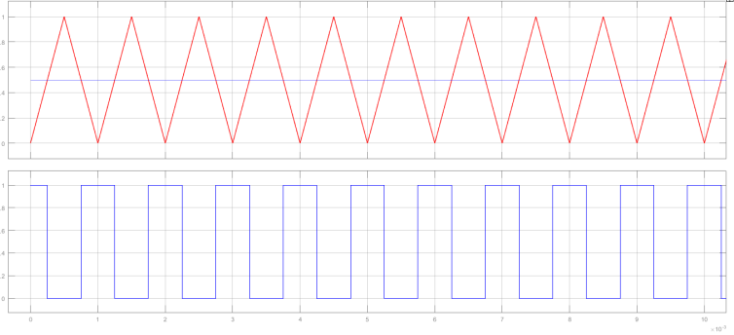  (α) | 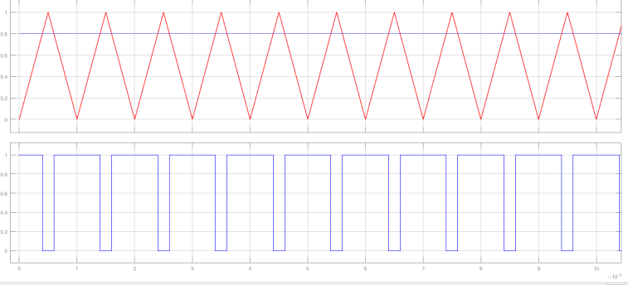  (β)
Σχήμα 1: Δημιουργία παλμών στην PWM για DC συνιστώσα α) 0,5 και β) 0,8.
Από αυτούς τους παλμούς οι μισοί παλμοδοτούν το ένα ζεύγος της γέφυρας του μονοφασικού αντιστροφέα (σχήμα 2 Δ1 και Δ2), ενώ οι υπόλοιποι παλμοδοτούν το άλλο ζεύγος (σχήμα 2 Δ3 και Δ4). Έτσι, η τάση και το ρεύμα του φορτίου θα έχουν τις κυματομορφές του σχήματος 3. Αν το πλάτος των παλμών αυξηθεί, αυξάνεται και η τάση του φορτίου (αφού αυξάνεται το εμβαδόν), ενώ αν αυξηθεί ο αριθμός των παλμών που άγει το κάθε ζεύγος (π.χ. σχ.2 Δ1 – Δ2 ή Δ3 - Δ4) αυξάνεται η περίοδος της τάσης του φορτίου (μειώνεται η συχνότητα f).
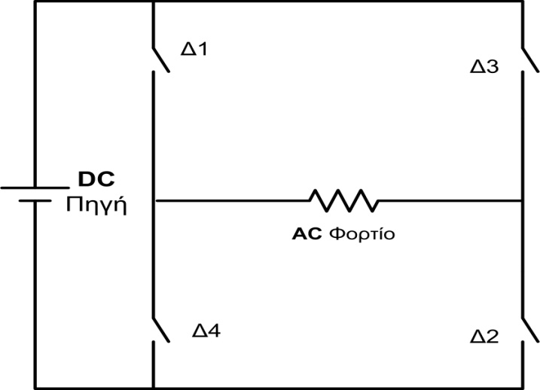  (α) | 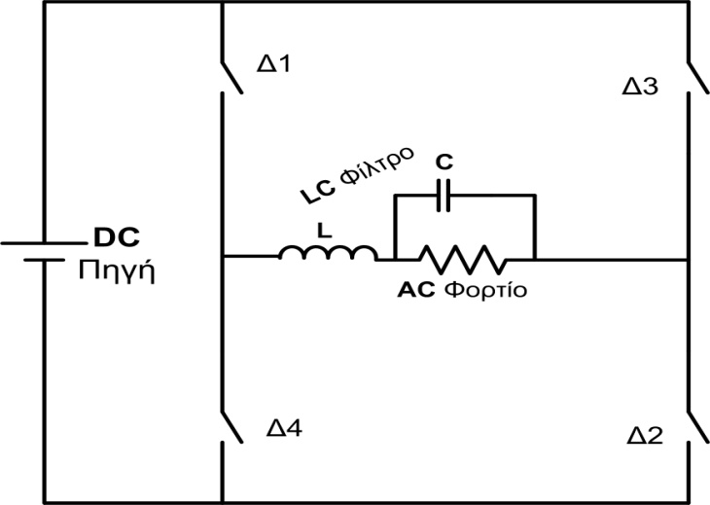  (β)
Σχήμα 2: Μονοφασικός αντιστροφέας τύπου γέφυρας α) χωρίς φίλτρο, β) με φίλτρο.
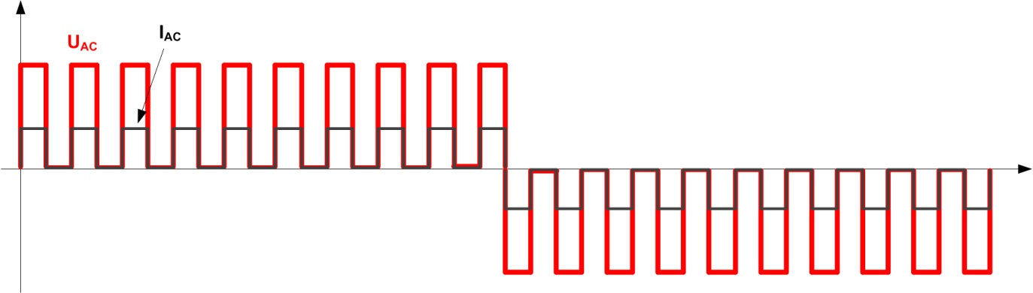
Σχήμα 3: PWM Κυματομορφές τάσης και ρεύματος φορτίου στην περίπτωση χωρίς φίλτρο.
Αν στην έξοδο του αντιστροφέα τοποθετηθεί ένα απλό και σχετικά μικρό φίλτρο σχ.2.β (π.χ. L-C κατωδιαβατό) τότε, η κυματομορφή του ρεύματος βελτιώνεται σχ.4. Όσο αυξάνεται η διακοπτική συχνότητα των παλμών σχ.4 ή όσο αυξάνεται το μέγεθος του φίλτρου τόσο βελτιώνεται και η κυματομορφή του ρεύματος. Έτσι, μπορούμε να αποκτήσουμε ποιοτική κυματομορφή και συγχρόνως να μεταβάλλουμε την τάση και τη συχνότητα φορτίου.
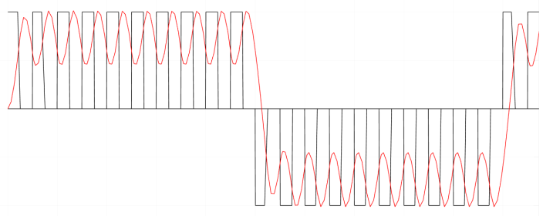  (α) | 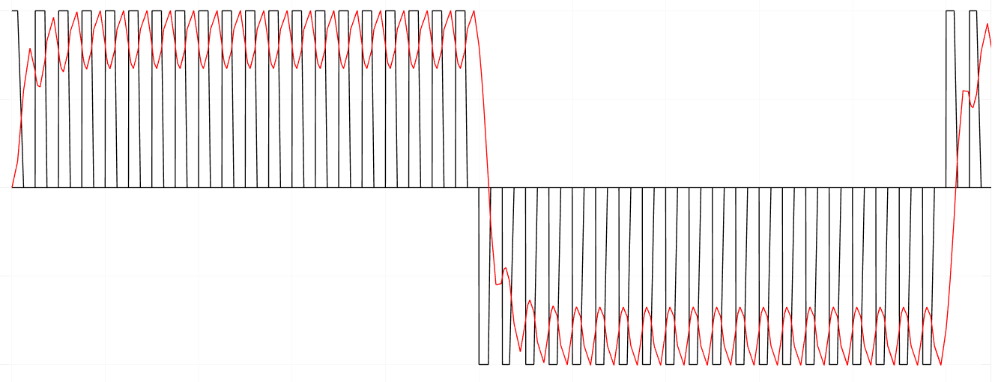  (β)
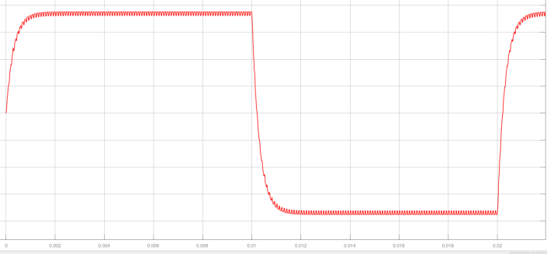  (γ) | Σχήμα 4: PWM Κυματομορφές τάσης και ρεύματος φορτίου στην περίπτωση με φίλτρο α) μέτρια διακοπτική συχνότητα, β) υψηλή διακοπτική συχνότητα.
- Τεχνική παλμοδότησης sPWM – sinusoidal Pulse Width Modulation (ημιτονοειδής διαμόρφωση εύρους παλμών).
Σ’ αυτή την τεχνική παλμοδότησης οι παλμοί λαμβάνονται όπως στην PWM μόνο που το DC σήμα αναφοράς αντικαθιστάται από ένα ανορθωμένο ημίτονο σχ.5. Από τη σύγκριση του τριγωνικού σήματος με το ημιτονοειδές λαμβάνονται παλμοί μεταβαλλόμενου πλάτους μέσα στην ημιπερίοδο (ημιπερίοδο ονομάζουμε το ένα μέρος του ανορθωμένου ημιτόνου ‘το ένα βουνό’). Ο παλμός μέγιστου πλάτους εμφανίζεται στο μέσο της ημιπεριόδου ενώ στα άκρα εμφανίζονται οι παλμοί ελάχιστου πλάτους. Έτσι, αν υπάρχει φίλτρο στην έξοδο του αντιστροφέα το ρεύμα λαμβάνει σχεδόν ημιτονοειδή μορφή σχ.6. Συγκρίνοντας το σχ.4 με το σχ.6 καταλαβαίνουμε ότι η sPWM υπερτερεί της απλής PWM.
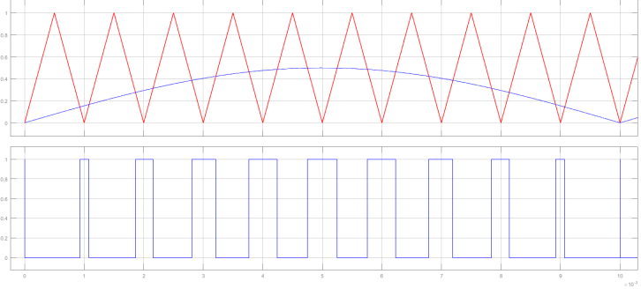  (α) | 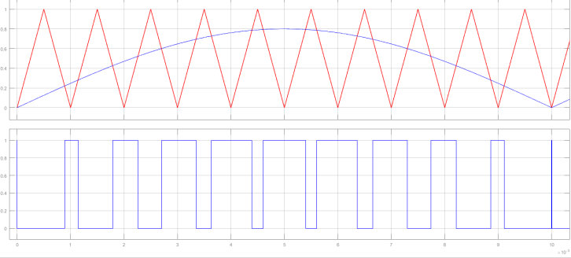  (β)
Σχήμα 5: Δημιουργία παλμών στην sPWM για πλάτος ανορθωμένου ημιτόνου α) 0,5 και β) 0,8.
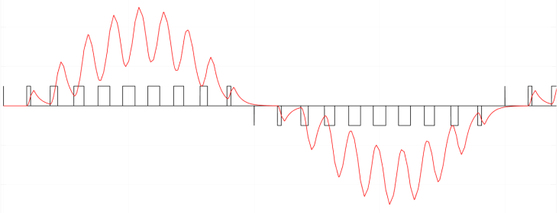  (α) | 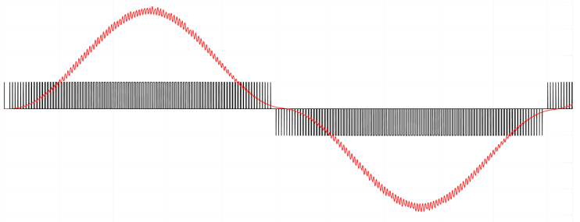  (β)
Σχήμα 6: sPWM Κυματομορφές τάσης και ρεύματος φορτίου στην περίπτωση με φίλτρο για διακοπτική συχνότητα α) 1kHz και β) 10kHz.

- Τεχνική παλμοδότησης HCC – Hysteresis Current Control (έλεγχος βρόχου υστέρησης).
Σε αυτή την τεχνική παλμοδότησης λαμβάνονται ανώτερο και κατώτερο όριο ημιτονοειδούς μορφής και επιβάλλεται στο κατώτερο να ανάψει ο αντιστροφέας ενώ στο κατώτερο να σβήσει σχ.7.
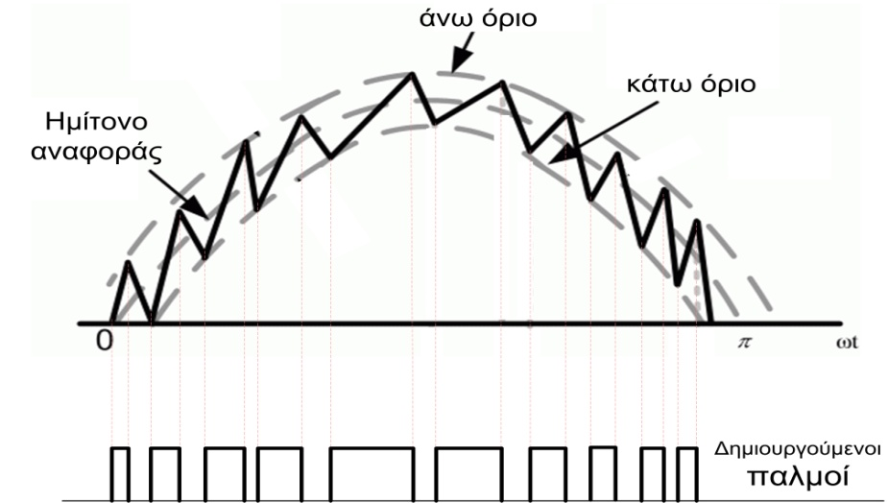
Σχήμα 7: Σχηματική απεικόνιση της τεχνικής παλμοδότησης HCC.
ΕΡΓΑΣΤΗΡΙΑΚΗ ΑΣΚΗΣΗ 5Β

Φωτογραφία του αντιστροφέα της εργαστηριακής άσκησης 5β.
Στο εργαστήριο εξετάζεται η λειτουργία του μονοφασικού αντιστροφέα τύπου γέφυρας σχ.2 με ημιαγωγικά στοιχεία IGBT χρησιμοποιούμενα ως διακόπτες. Εξετάζεται η λειτουργία χωρίς και με φίλτρο L-C. Το πηνίο και ο πυκνωτής είναι τοποθετημένα μέσα στο «κουτί» του αντιστροφέα και μπορούν να συνδεθούν στη έξοδο της γέφυρας (πρώτα η επαγωγή και ύστερα παράλληλα με το φορτίο ο πυκνωτής). Στην περίπτωση που είναι συνδεδεμένο το φίλτρο η τάση και το ρεύμα παλμογραφούνται στη μεριά του φορτίου (μετά το φίλτρο).
Η τεχνική παλμοδότησης που επιλέγεται να χρησιμοποιηθεί είναι η sPWM και οι κυματομορφές είναι παρόμοιες με αυτές των σχημάτων 3 και 6. Η διαφορά τους οφείλεται στις περιορισμένες δυνατότητες του φτηνού επεξεργαστή Arduino Due, ο οποίος χρησιμοποιείται για τη δημιουργία των παλμών των IGBT του αντιστροφέα.
Για την κατανόηση των ατελειών του εργαστηριακού αντιστροφέα εξηγείται περιληπτικά το πρόγραμμα για τη δημιουργία των παλμών. Ο επεξεργαστής λαμβάνει στην αναλογική του είσοδο (A/D) ως σήμα αναφοράς μία DC τάση η οποία μεταβάλλεται από ένα ποτενσιόμετρο (αυτό του κουτιού του αντιστροφέα) από 0-3V. Αυτή η είσοδος μεταφράζεται σε ψηφιακό σήμα λαμβάνοντας τιμές αντίστοιχα από 0-1024. Ο επεξεργαστής δειγματοληπτεί τις τιμές του A/D και ανάλογα μεταβάλει τη συχνότητα και το πλάτος του ανορθωμένου ημιτόνου. Με τον τρόπο αυτό θα μεταβάλλεται η συχνότητα και το πλάτος της τάσης του αντιστροφέα. Το τριγωνικό σήμα το οποίο συγκρίνεται με το ανορθωμένο ημίτονο (στο πρόγραμμα του επεξεργαστή) δημιουργείται με τη συχνότητα δειγματοληψίας του A/D. Αυτή όμως είναι περιορισμένη στον επεξεργαστή μας, με αποτέλεσμα να κατασκευάζεται ένα τριγωνικό σήμα αναφοράς μικρής συχνότητας και «κακής» διακριτότητας. Δηλαδή, το σήμα αναφοράς δεν είναι τελικά τρίγωνο αλλά έχει μορφή σκαλοπατιών και μάλιστα χαμηλής συχνότητας σχ.8 (σκάλα λίγων σκαλοπατιών). Στην περίπτωση της υψηλής συχνότητας του ημιτόνου (το οποίο δημιουργείται προγραμματιστικά στον επεξεργαστή) η περίοδος είναι μικρή και έτσι περικλείει λίγα τρίγωνα. Δηλαδή λίγα αναβοσβησίματα ανά περίοδο. Αυτό επηρεάζει αρνητικά την ποιότητα της κυματομορφής του ρεύματος φορτίου.
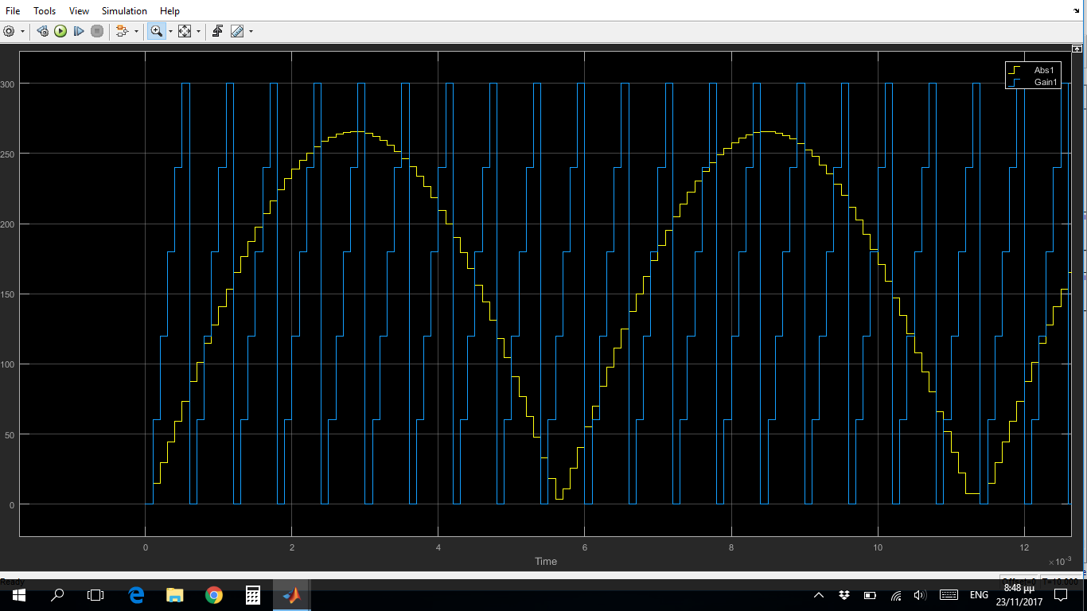
Σχήμα 8: Προβληματική δημιουργία «τριγωνικού σήματος» στον arduino.
Η κακή κυματομορφή του τριγωνικού σήματος (σκάλα λίγων σκαλοπατιών όπως την ονομάσαμε) επηρεάζει αρνητικά και την ομαλή μεταβολή της ενεργού τιμής της τάσης εξόδου του μετατροπέα. Δηλαδή καθώς μεταβάλλουμε τη συχνότητα της τάσης η ενεργός τιμή της παραμένει σταθερή, καθώς δεν «αλλάζει σκαλοπάτι» ή ποιο σωστά δε μεταβάλλεται η διάρκεια του παλμού (duty cycle – λόγος κατάτμησης). Αυτό συμβαίνει μέχρι η συχνότητα να λάβει μία συγκεκριμένη τιμή και έτσι να «αλλάξει σκαλοπάτι» σχ.9. Στο σχήμα αυτό φαίνονται τα σήματα που συγκρίνονται για τη δημιουργία των παλμών για τρεις διαφορετικές συχνότητες του ημιτονοειδούς σήματος και συνεπώς της τάσης του φορτίου. Όπως φαίνεται και από το σχήμα, το «τριγωνικό» σήμα έχει σταθερή συχνότητα. Μεταβάλλεται γραμμικά η συχνότητα και το πλάτος του ημιτονοειδούς σήματος. Αυτό βέβαια δεν δημιουργεί και γραμμική μεταβολή του λόγου κατάτμησης και της συχνότητας. Άρα δεν είναι και σταθερός ο λόγος V/f.
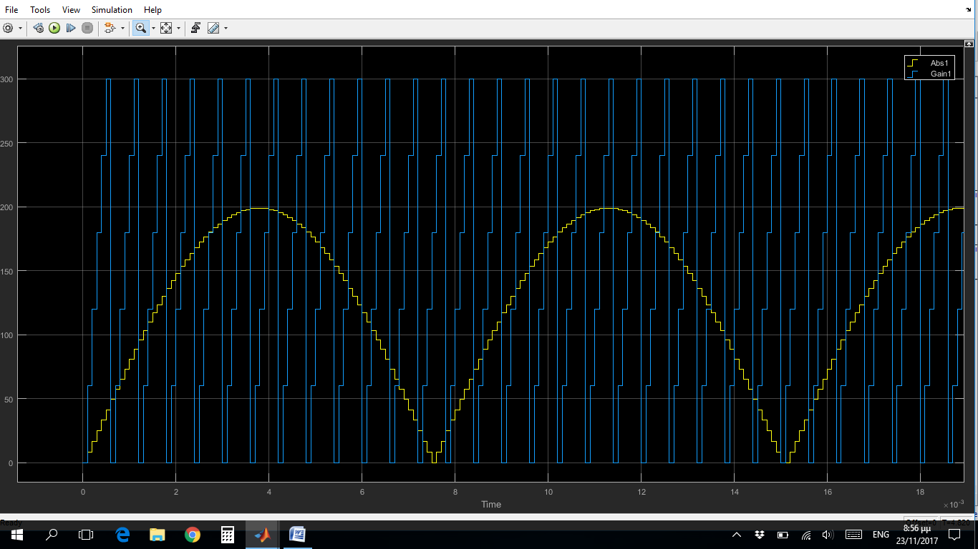
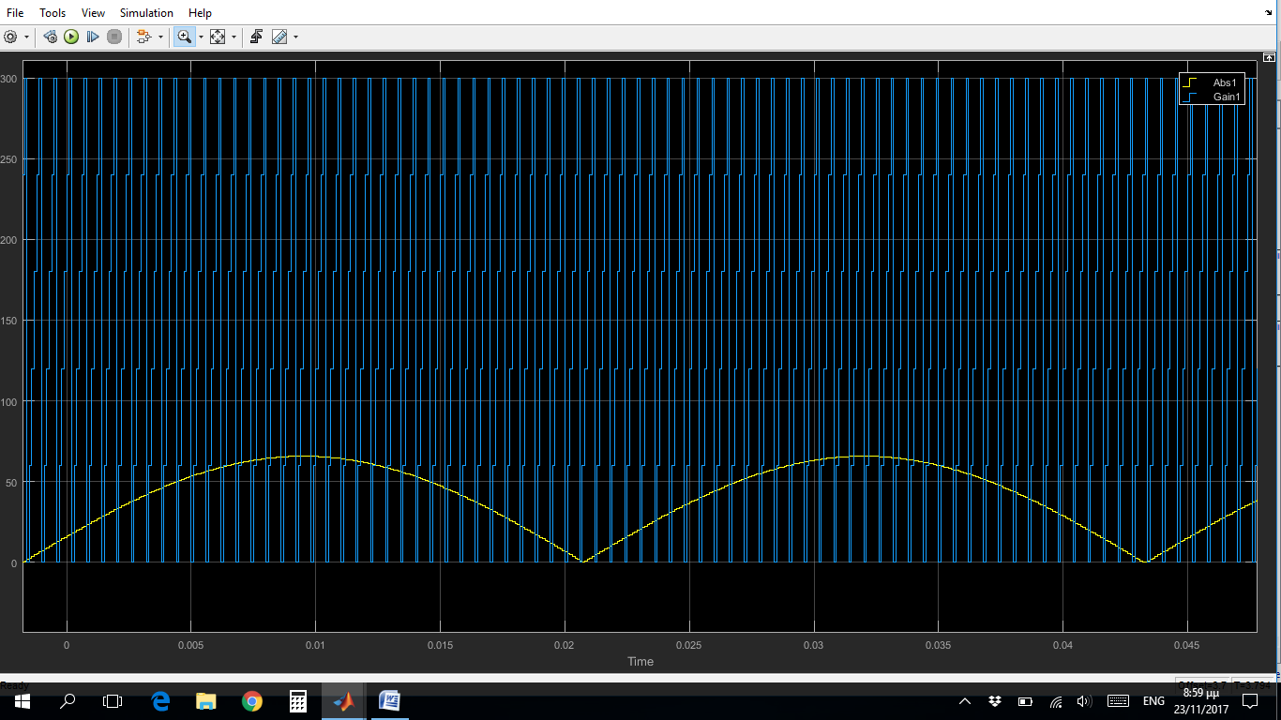
Σχήμα 9: Τα σήματα που δημιουργούνται στο πρόγραμμα του επεξεργαστή για τη δημιουργία των παλμών και έτσι έμμεσα τη μεταβολή συχνότητας και τάσης.

Λαμβάνοντας υπόψη τα παραπάνω γίνεται κατανοητό ότι καθώς στρέφεται το ποτενσιόμετρο μεταβάλλεται η συχνότητα σχετικά ομαλά όμως η τάση μεταβάλλεται κατά βαθμίδες και όχι ομαλά. Άρα όταν σχεδιαστεί η καμπύλη της τάσης συναρτήσει της συχνότητας θα αλλάζει «σε σκαλοπάτια».
Επίσης εμείς δεν κάνουμε έλεγχο V/f=σταθερό διότι απλά δεν έχουμε έλεγχο (δεν μετράμε ώστε να λαμβάνουμε αποφάσεις). Απλά αλλάζουμε τις τιμές του λόγου κατάτμησης και της συχνότητας προς τα επάνω ή προς τα κάτω. Πρόσθετα θα πρέπει να κατασκευαστεί και η καμπύλη του λόγου V/f ο οποίος τελικά δε θα είναι σταθερός. Τέλος, η ποιότητα της τάσης και του ρεύματος δεν είναι αρκετά υψηλή (υπάρχουν αρκετά υψηλές ανώτερες αρμονικές) λόγω των χαμηλών δυνατοτήτων του επεξεργαστή που χρησιμοποιείται. Οι εννιά τελευταίες σειρές είναι τα βασικότερα σημεία που πρέπει να αποτυπωθούν στην εργασία για την άσκηση.

